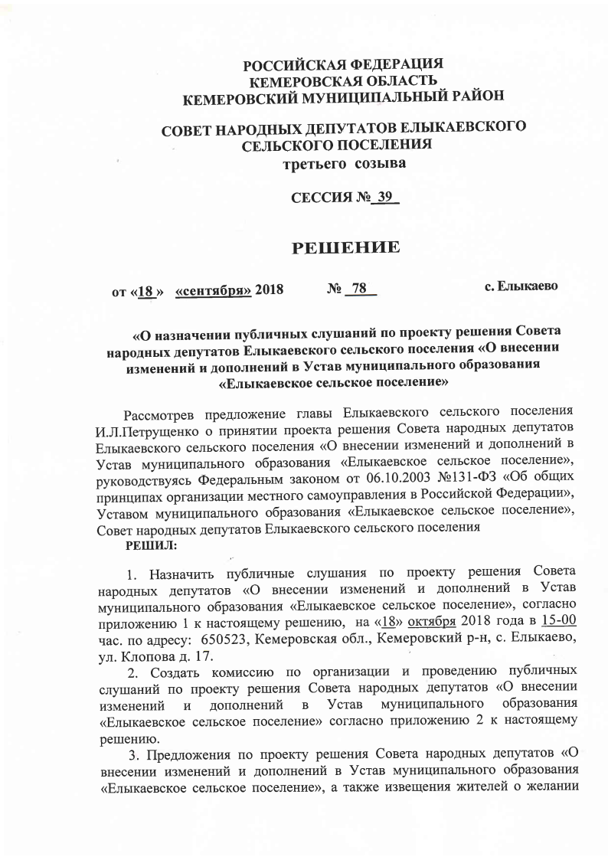

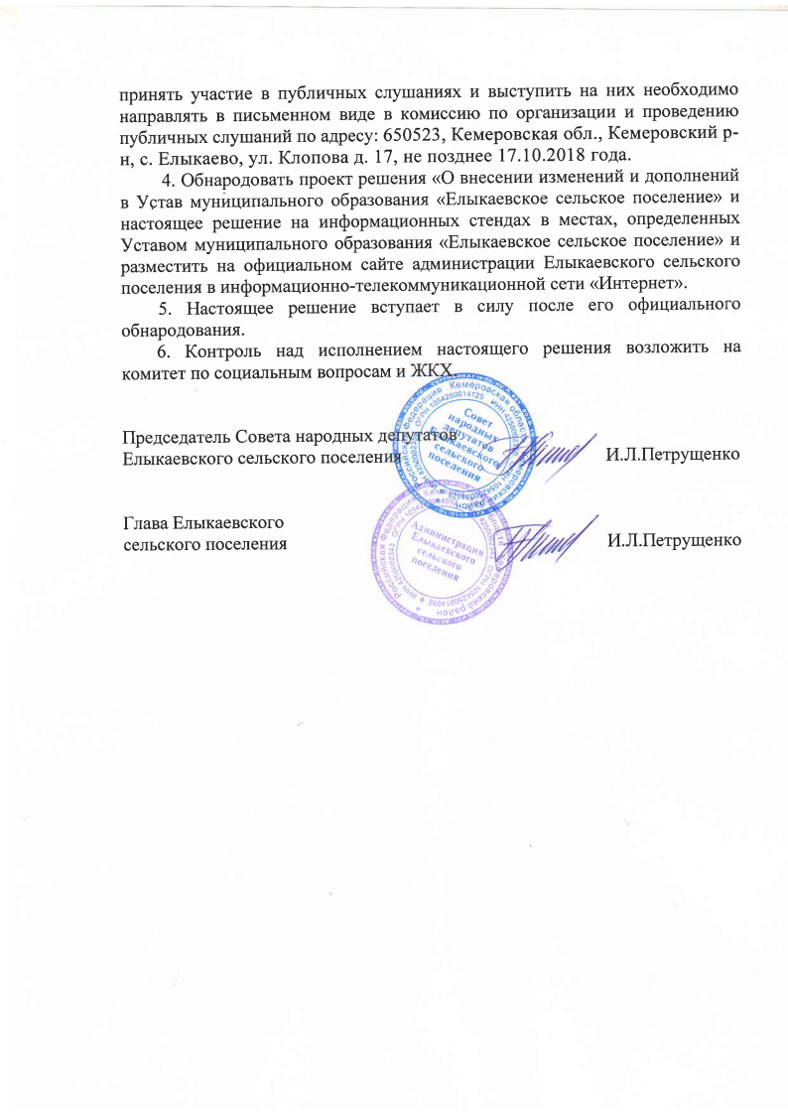

Приложение 1
к решению Совета народных депутатов от
«18» сентября 2018 года №78
«О назначении публичных слушаний по проекту
решения Совета народных депутатов
Елыкаевского сельского поселения «О внесении
изменений и дополнений в Устав муниципального
образования «Елыкаевское сельское поселение»

РОССИЙСКАЯ ФЕДЕРАЦИЯ
КЕМЕРОВСКАЯ ОБЛАСТЬ
КЕМЕРОВСКИЙ МУНИЦИПАЛЬНЫЙ РАЙОН
ЕЛЫКАЕВСКОЕ СЕЛЬСКОЕ ПОСЕЛЕНИЕ

СОВЕТ НАРОДНЫХ ДЕПУТАТОВ ЕЛЫКАЕВСКОГО СЕЛЬСКОГО
ПОСЕЛЕНИЯ
третьего созыва
СЕССИЯ №___

Р Е Ш Е Н И Е

от «__»______ 2018 № ___ с.Елыкаево

«О внесении изменений и дополнений в Устав муниципального образования «Елыкаевское сельское поселение»

В целях приведения Устава муниципального образования «Елыкаевское сельское поселение» в соответствие с нормами действующего законодательства, на основании статьи 21 Устава муниципального образования «Елыкаевское сельское поселение», Совет народных депутатов Елыкаевского сельского поселения

РЕШИЛ:
- Внести в Устав муниципального образования «Елыкаевское сельское поселение», принятый Советом народных депутатов Елыкаевского сельского поселения от 03.02.2015 решение № 80, следующие изменения и дополнения:
  - часть 1 статьи 5 Устава изложить в следующей редакции:
«1. Органы местного самоуправления поселения имеют право на:
1) создание музеев поселения;
2) совершение нотариальных действий, предусмотренных законодательством при отсутствии в поселении нотариуса;
3) участие в осуществлении деятельности по опеке и попечительству;
4) создание условий для осуществления деятельности, связанной с реализацией прав местных национально-культурных автономий на территории поселения;
5) оказание содействия национально-культурному развитию народов Российской Федерации и реализации мероприятий в сфере межнациональных отношений на территории поселения;
6) участие в организации и осуществлении мероприятий по мобилизационной подготовке муниципальных предприятий и учреждений, находящихся на территории поселения;
7) создание муниципальной пожарной охраны;
8) создание условий для развития туризма;
9) оказание поддержки общественным наблюдательным комиссиям, осуществляющим общественный контроль за обеспечением прав человека и содействие лицам, находящимся в местах принудительного содержания.
10) оказание поддержки общественным объединениям инвалидов, а также созданным общероссийскими общественными объединениями инвалидов организациям в соответствии с Федеральным законом от 24 ноября 1995 года №181-ФЗ «О социальной защите инвалидов в Российской Федерации»;
11) предоставление гражданам жилых помещений муниципального жилищного фонда по договорам найма жилых помещений жилищного фонда социального использования в соответствии с жилищным законодательством;
12) осуществление мероприятий по отлову и содержанию безнадзорных животных, обитающих на территории поселения;
13) осуществление мероприятий в сфере профилактики правонарушений, предусмотренных Федеральным законом «Об основах системы профилактики правонарушений в Российской Федерации».
14) оказание содействия развитию физической культуры и спорта инвалидов, лиц с ограниченными возможностями здоровья, адаптивной физической культуры и адаптивного спорта;
15) осуществление мероприятий по защите прав потребителей, предусмотренных Законом Российской Федерации от 7 февраля 1992 года № 2300-1 «О защите прав потребителей».»;

1.2. пункт 1 части 4 статьи 27 Устава изложить в следующей редакции:
«1) заниматься предпринимательской деятельностью лично или через доверенных лиц, участвовать в управлении коммерческой организацией или в управлении некоммерческой организацией (за исключением участия в управлении совета муниципальных образований субъекта Российской Федерации, иных объединений муниципальных образований, политической партией, участия в съезде (конференции) или общем собрании иной общественной организации, жилищного, жилищно-строительного, гаражного кооперативов, садоводческого, огороднического, дачного потребительских кооперативов, товарищества собственников недвижимости), кроме участия на безвозмездной основе в деятельности коллегиального органа организации на основании акта Президента Российской Федерации или Правительства Российской Федерации; представления на безвозмездной основе интересов муниципального образования в органах управления и ревизионной комиссии организации, учредителем (акционером, участником) которой является муниципальное образование, в соответствии с муниципальными правовыми актами, определяющими порядок осуществления от имени муниципального образования полномочий учредителя организации или управления находящимися в муниципальной собственности акциями (долями участия в уставном капитале); иных случаев, предусмотренных федеральными законами;».
2. Настоящее решение подлежит государственной регистрации в территориальном органе уполномоченного федерального органа исполнительной власти в сфере регистрации уставов муниципальных образований в установленном федеральным законом порядке, а так же официальному обнародованию на информационном стенде администрации Елыкаевского сельского поселения в течение 7 дней с момента получения его после государственной регистрации и вступает в силу после его официального обнародования.
3. Контроль за исполнением настоящего решения оставляю за собой.

Председатель Совета народных депутатов
Елыкаевского сельского поселения И.Л.Петрущенко

Глава Елыкаевского сельского
поселения И.Л.Петрущенко

Приложение 2
к решению Совета народных депутатов от
«18» сентября 2018 года №78
«О назначении публичных слушаний по проекту
решения Совета народных депутатов
Елыкаевского сельского поселения «О внесении
изменений и дополнений в Устав муниципального
образования «Елыкаевское сельское поселение»

Состав комиссии по организации и проведению публичных слушаний по проекту решения «О внесении изменений и дополнений в Устав муниципального образования «Елыкаевское сельское поселение».

- Каликин А.М. – председатель комитета по социальным вопросам и ЖКХ, депутат Совета народных депутатов Елыкаевского сельского поселения - председатель рабочей комиссии;
- Кошкарева О.В. – депутат Совета народных депутатов Елыкаевского сельского поселения;
- Бабаджанова С.В. - депутат Совета народных депутатов Елыкаевского сельского поселения;
- Прошлецова Н.Ю. – главный специалист администрации Елыкаевского сельского поселения.
- Ханко И.В. - руководитель территориального, в составе муниципального образования, организационно-распорядительного органа.

